安徽工程大学校友网校友注册使用指南

一、校友网与校友注册登录
校友网是校友与学校联系的平台，打开校友网（http://xiaoyou.ahpu.edu.cn/xiaoyh/），校友就可以看到学校的最新动态。

1、校友注册
校友要进入个人中心首先要进行实名注册，点击首页的注册按钮即可进入校友注册界面。
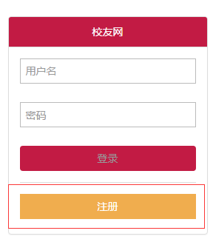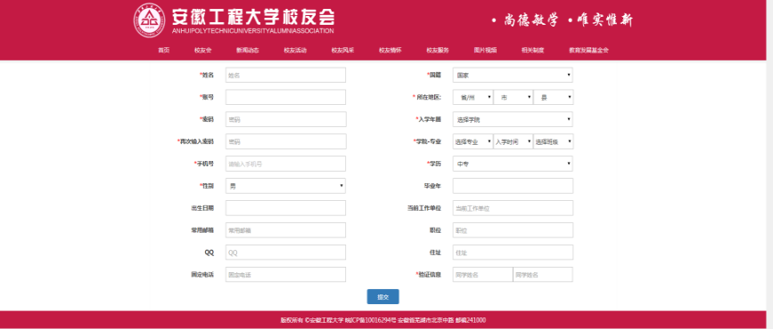

填写校友注册信息并输入正确的问题答案，如果系统匹配到注册的校友信息正确，该校友审核通过。不通过的校友可以由系统管理员后台手动审核。

2、校友登录
校友注册完毕后就可以进行登录操作了，在校友登录中输入已注册的用户名和密码点击登录按钮进行登录，如下图：
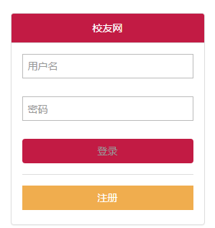

二、校友个人中心
校友登陆后将进入个人中心，未实名审核通过的校友不能进入个人中心。

1、个人中心首页
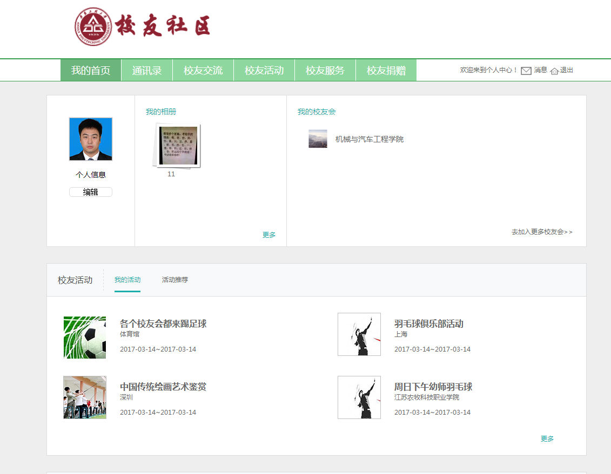

在个人中心首页，校友可以修改个人资料或查看自己所在班级的相册和已加入的校友会。
并可以申请加入新的校友会。如下图：
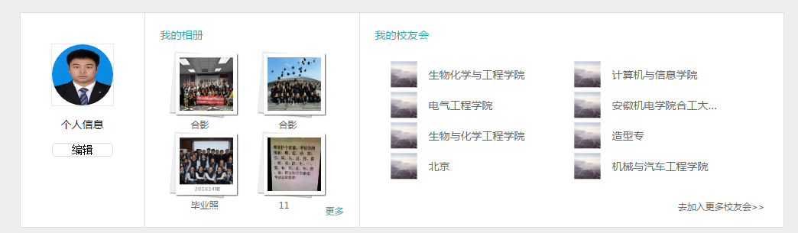

1.1 个人信息编辑
校友点击左侧编辑可以进入个人信息编辑页面对校友“基本信息”“工作信息”“教育信息”“账号设置”“微博绑定”进行修改管理，如下图：
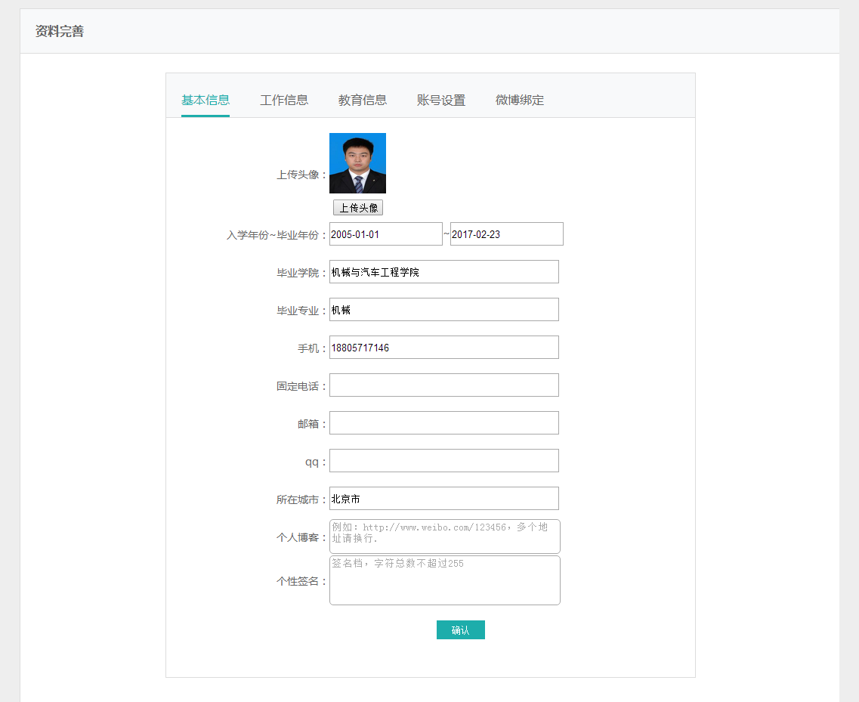

1.2 班级相册
点击进入班级相册，校友可以查看已存在本班级相册和新建班级相册，如下图：
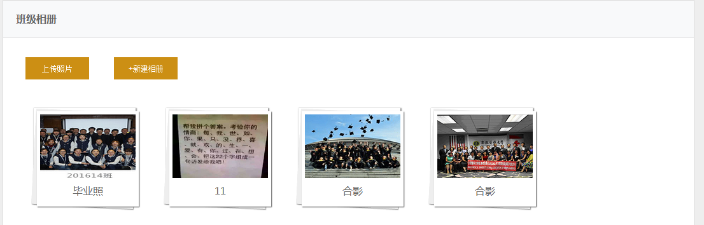

1.3 加入新的校友会
校友可以申请加入新的校友会，如下图：
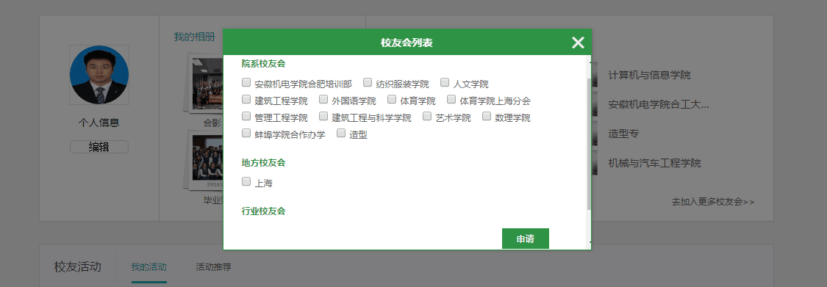
在首页活动栏校友可以查看自己参加的活动和系统推荐的活动，如下图：
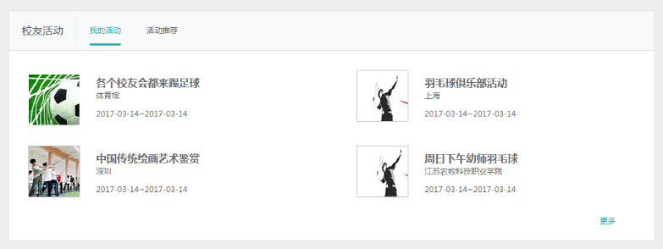
在首页服务和交流栏，如果校友有自己的服务和活动会在栏目中显示。

2、校友交流
校友交流是校友以帖子的方式进行联络，增加校友间的沟通。如下图：
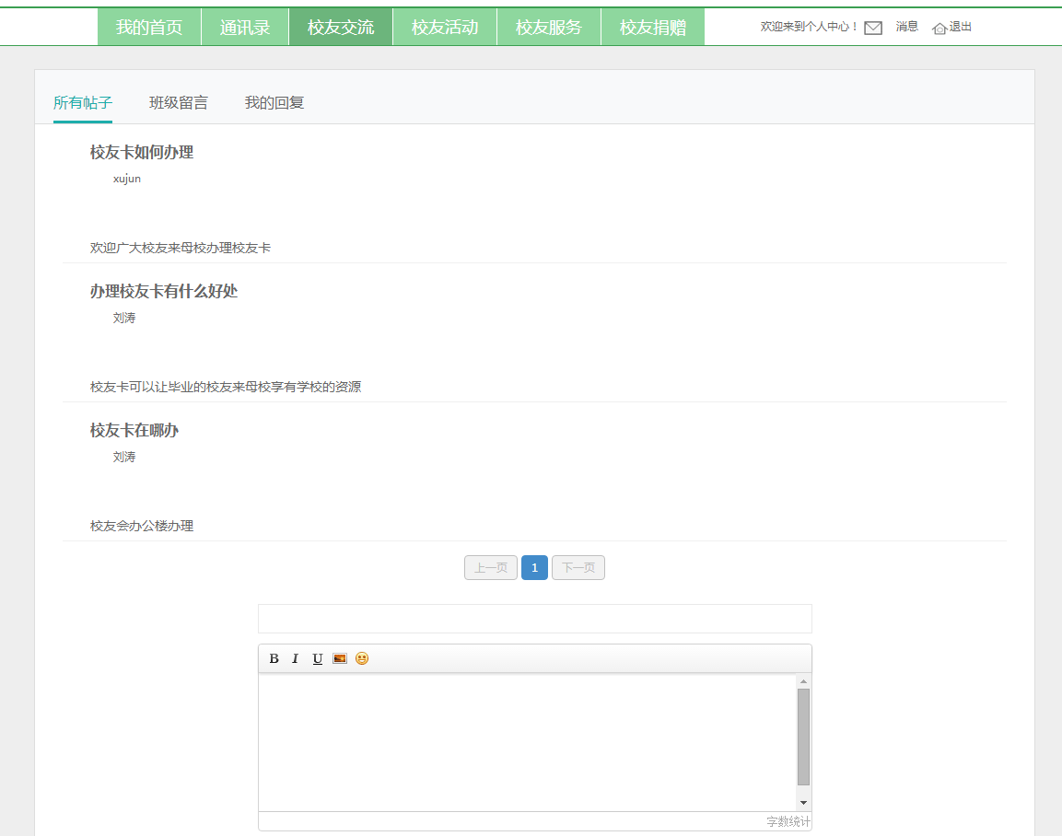
在输入框中输入主题和内容就能发布自己的帖子。也可以在别人的帖子下进行回帖。

3、校友活动
校友可以在校友活动中选择自己想要参加的活动进行参加。如下图：
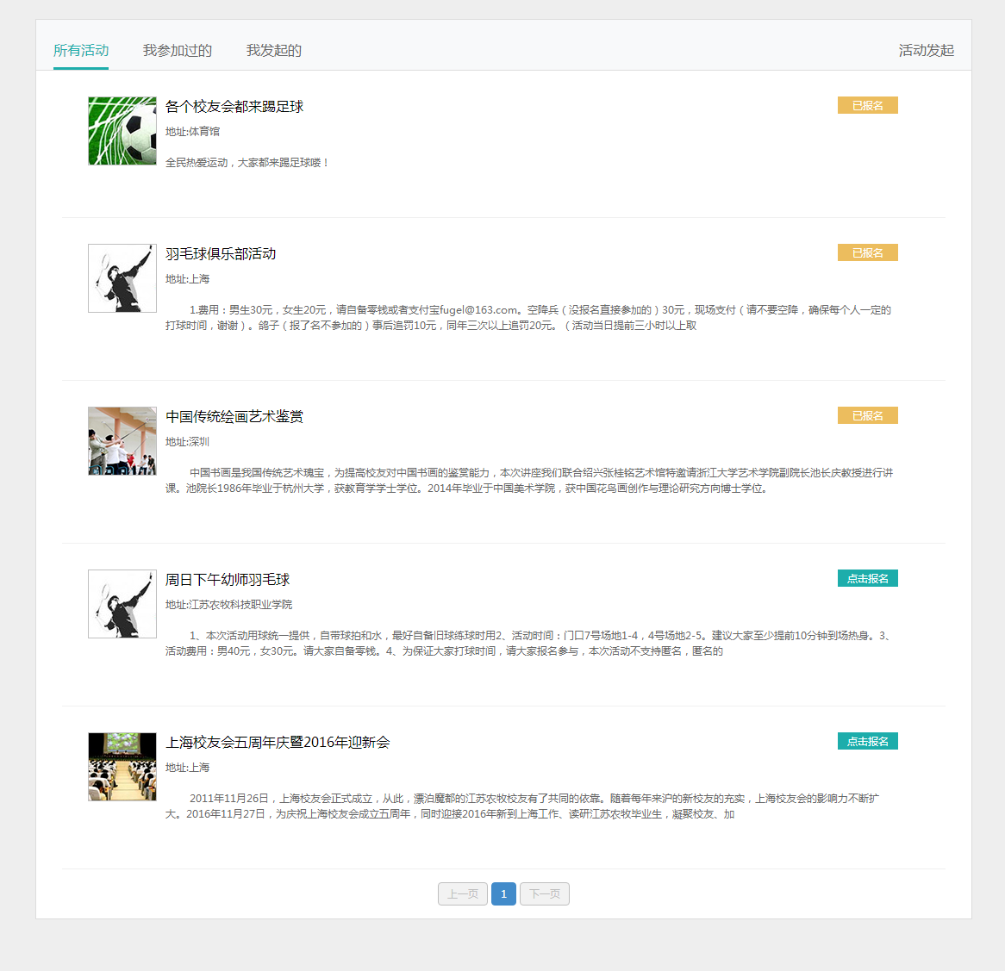
点击发起活动，校友可以发布自己的活动，但需要经过管理员的后台审核,如下图：
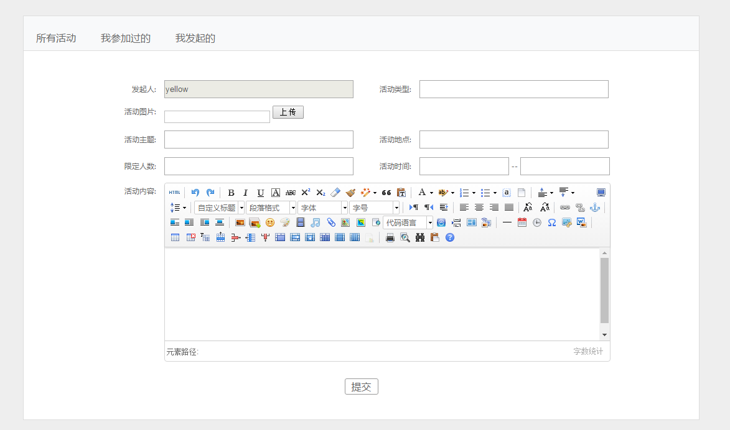
校友也可以点开活动查看活动详情，对于已参加的活动可以上传图片和发表评论。如下图：
